www.unicef-koronawirus.pl
W zakładce „Edukacja" na stronie znajdą Państwo ogólnodostępne zasoby edukacyjne UNICEF, które można wykorzystywać w pracy dydaktycznej.
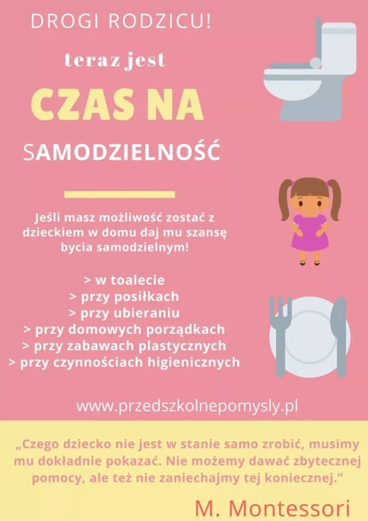

DBAMY O NASZĄ PLANETĘ
Temat: Jestem przyjacielem przyrody.
Część II
20.04.2020 r.

- Trening fitness dla dzieci na rozgrzewkę.
https://www.youtube.com/watch?v=Tc82wV1jV-4
- Zabawy ruchowe z piłką.
- dzieci stoją na określonym miejscu, toczą piłkę, liczą krokami odległość,
- wyścig z piłką- dziecko wkłada piłkę między nogi, skacząc obunóż porusza się do wyznaczonego miejsca,
- rzuć piłka do celu – miska, kosz.
- podawanie do siebie piłki rękami (ramiona ułożone w bok, łokcie uniesione)
- siłowanie – obie osoby trzymają piłkę. Na sygnał każdy ciągnie piłkę do siebie licząc np. do pięciu. Wygrywa ten, kto zabierze piłkę.
- klaskanie – rodzic pokazuje rytm na piłce, dziecko powtarza.

- Masażyki relaksacyjne.
Słońce świeci (masujemy górną partię pleców ruchami okrężnymi całej dłoni)
pada deszcz (klepiemy po plecach opuszkami palców)
i po plecach biegnie dreszcz. (wędrujemy wszystkimi palcami przez całe plecy z dołu do góry)
A ja za nim bam, bam, bam (delikatnie przebiegamy po plecach piąstkami)
tu Cię mam ! (łaskoczemy boki pod żebrami)

Gąbka masuje (masujemy plecy ruchami okrężnymi całej dłoni)
wałek wałkuje (przesuwamy dłonie wzdłuż kręgosłupa)
Grzebień drapie (drapiemy plecy wszystkimi palcami z góry na dół)
Dreszczyk łapie (szczypiemy delikatnie w szyję).
Wspinał się pajączek po rynnie (wędrujemy palcami od dołu ku górze po plecach dziecka)
Spadł wielki deszcz i zmył pajączka (rozkładamy na plecach płasko obie dłonie i szybko przesuwamy je w dół)
Zaświeciło słoneczko, (masujemy plecy ruchem okrężnym)
Wysuszyło pajączka, rynnę i… (masujemy tak długo, aż poczujemy ciepło)
Wspinał się pajączek po rynnie… (zaczynamy od początku.)

- „ Ziemia to wyspa zielona” – posłuchajcie piosenki.
https://www.youtube.com/watch?v=-ZQTnkXpcCA
O czym jest piosenka ?
Jaka jest nasza planeta Ziemia ?
Co to znaczy, że ziemia musi być zadbana?
- Jak wygląda nasz planeta? Oglądanie modelu Ziemi (można wykorzystać globus).
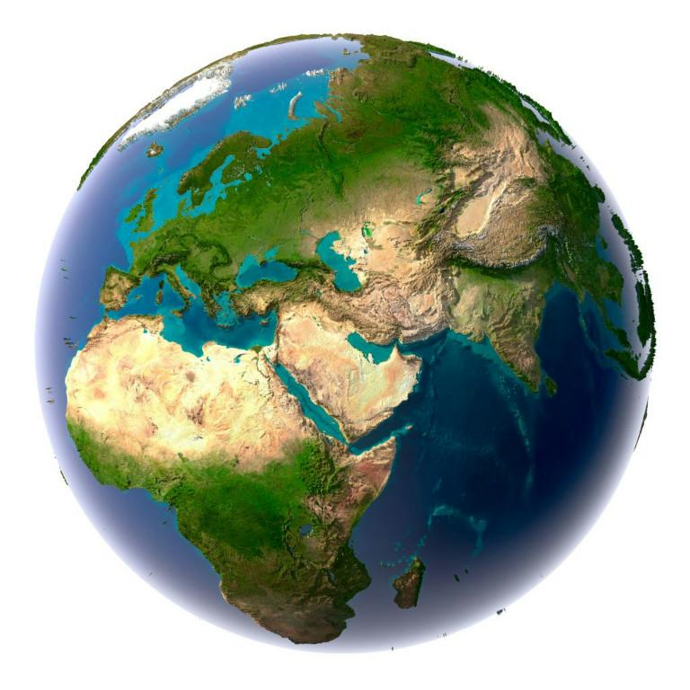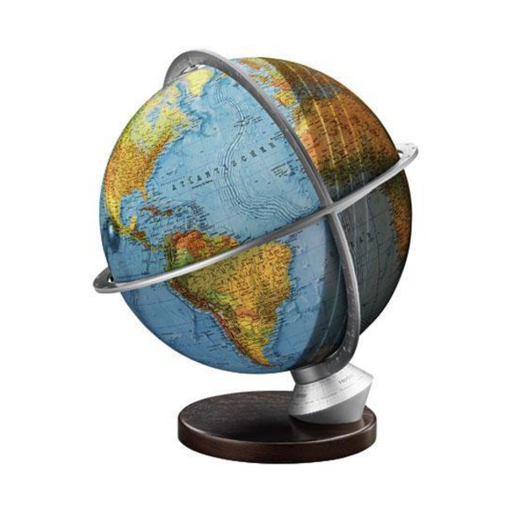
- Posłuchajcie wspólnie piosenek o tematyce ekologicznej.

Śpiewające Brzdące – Nasza planeta
https://www.youtube.com/watch?v=1MZovZPTP7I
ZoZi – Świat w naszych rękach
https://www.youtube.com/watch?v=pRNtFXew_VE
Ci co lubią segregację, otóż oni mają rację.
Gdy w osobne pojemniki
lecą papier, szkło, plastiki.
Ref. Cały świat jest w naszych rękach
Właśnie o tym ta piosenka
Możesz dbać o cały świat
Chociaż masz niewiele lat, a recykling trudne słowo
Chodzi o to by na nowo,
z naszych śmieci zrobić coś.
Papier, plastik albo szkło,
więc dorośli oraz dzieci
posłuchajcie
Sprawą śmieci trzeba zająć się dziś
Żeby jutro dobrze żyć.

Rodzicu porozmawiaj z dzieckiem na temat segregacji śmieci.
- O czym były piosenki?
- Skąd się biorą śmieci i gdzie można je spotkać?
- Gdzie powinny trafić śmieci?
- Jak wygląda segregacja śmieci?
- „Ekologiczny dom” – propozycja bajki edukacyjnej. Rozmowa z dzieckiem na temat sposobów dbania o środowisko.

https://www.youtube.com/watch?v=PYd88-RyaLs

- „Wyścigi żółwi” – zabawa z elementem czworakowania.
Do tej zabawy będziecie potrzebowali woreczka gimnastycznego, bądź małej poduszki. Wyznaczamy start i metę i „zamieniamy się” w żółwie. Na starcie ustawia się jedno lub więcej dzieci w pozycji na czworakach (mama czy tata również mogą brać udział). Każdy zawodnik na plecach ma balast w postaci woreczka. Na hasło „start” każdy porusza się na czworakach najszybciej jak potrafi. Gdy woreczek spadnie zaznaczamy od miejsca dokąd żółw dotarł.

- „Planeta Ziemia” – karta pracy. Opowiedz o zachowaniach i sytuacjach widocznych na obrazkach. Połącz właściwe zachowania z „uśmiechniętą planetą”, a niewłaściwe ze „smutną”.

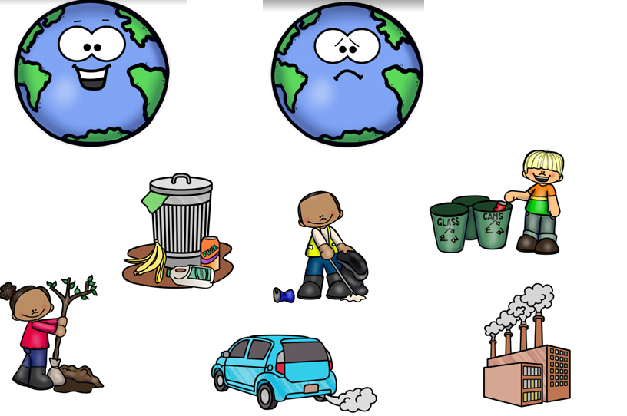
- Zajęcia wyrównawcze i rozwijające – sylabizowanie i rozróżnianie głosek na początku słowa. Rodzic układa ilustracje zwierząt i razem z dzieckiem wyklaskuje kolejne sylaby, ustala, jaką głoską rozpoczynają się poszczególne słowa. (ilustracje zwierząt, które występowały w opowiadaniu „Wielka przygoda małej Zosi”).

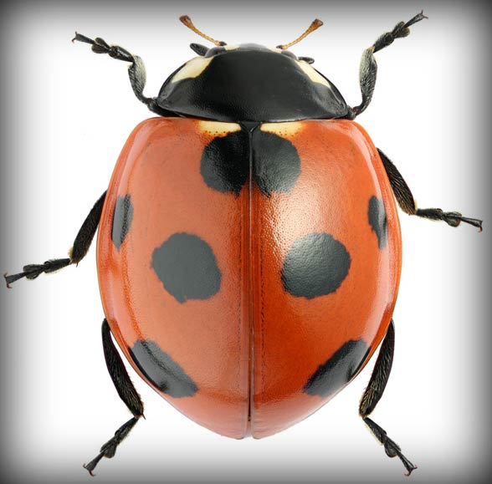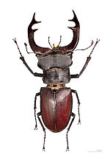
biedronka chrząszcz – jelonek rogacz

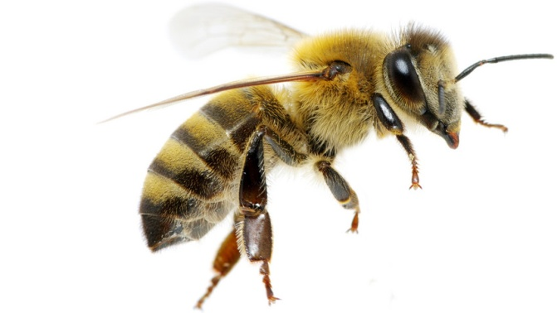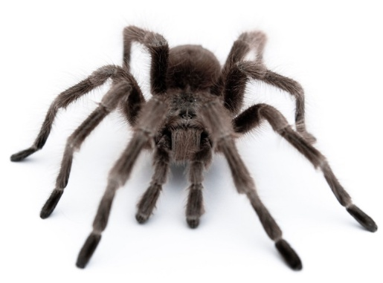
pszczoła pająk

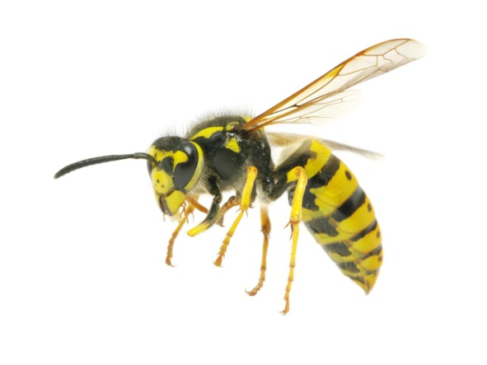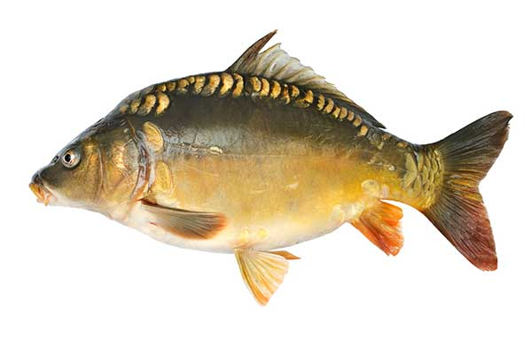
osa karp

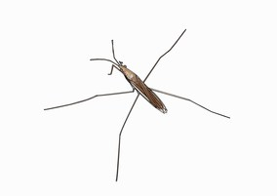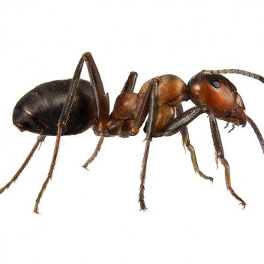
owad – nartnik mrówka
- Ćwiczenia w przeliczaniu zwierząt z wykorzystaniem ilustracji.

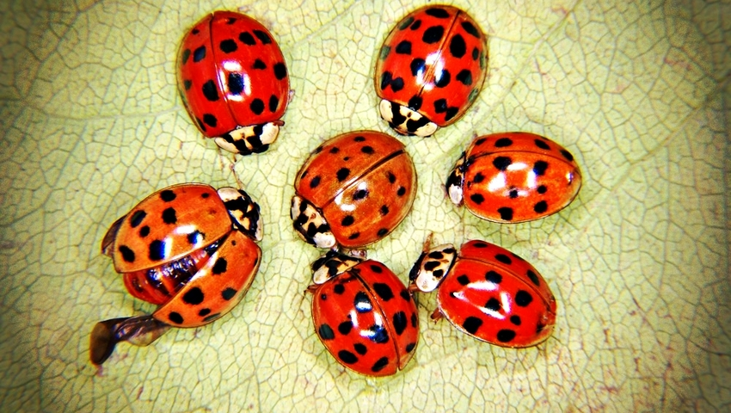
Ile biedronek widzisz na zdjęciu?
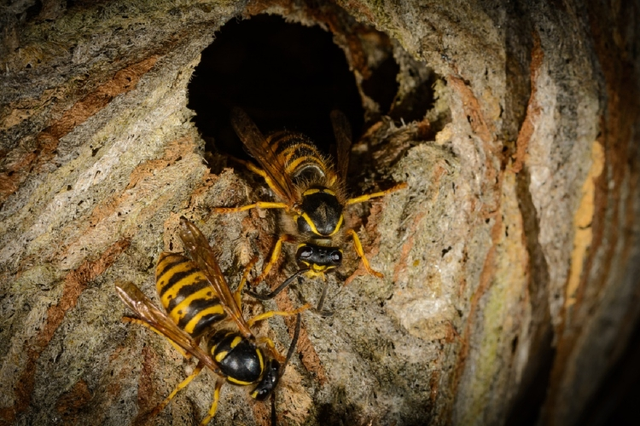
Ile os widzisz na zdjęciu?
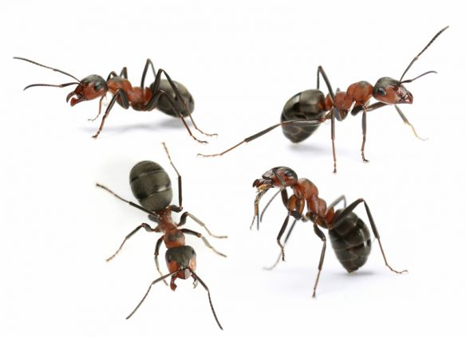
Ile mrówek widzisz na zdjęciu?
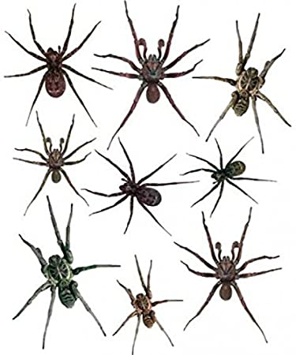
Ile pająków widzisz na zdjęciu?

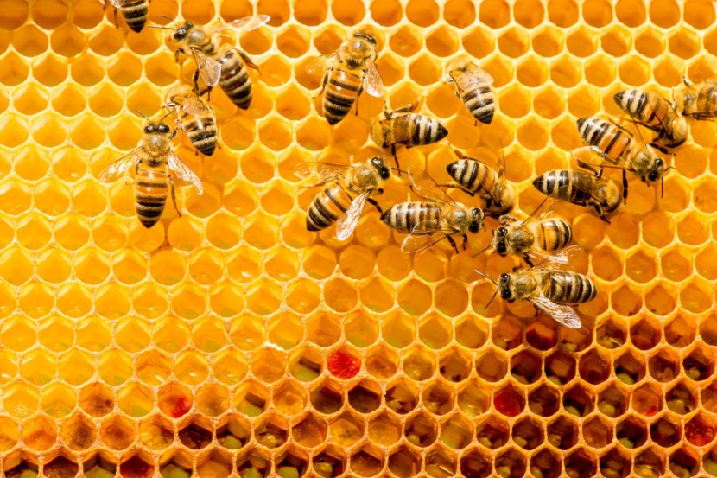
Ile pszczół widzisz na zdjęciu?
- „Moja planeta” – praca plastyczna z wykorzystaniem papierowego talerzyka.

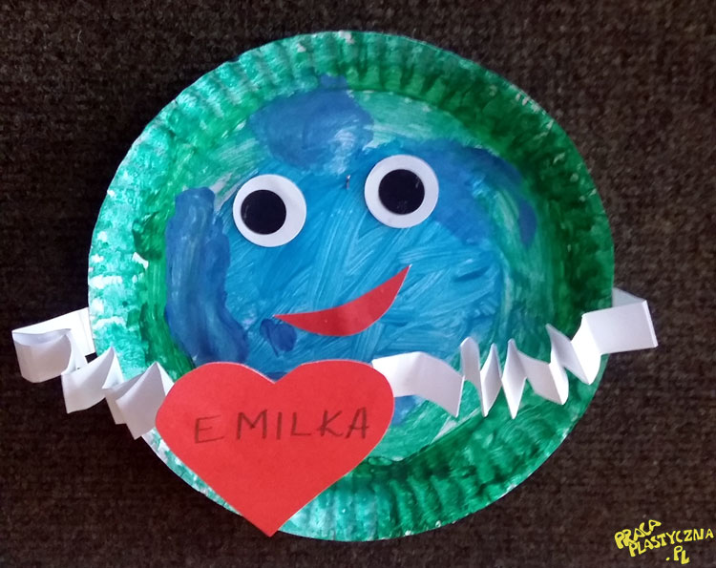
Możesz też pomalować obrazek kredkami, farbami, wykleić plasteliną albo papierem kolorowym.
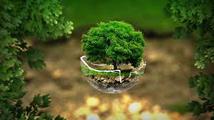
Temat: Czy to się jeszcze przyda?
Część I
22.04.2020 r.
22 kwietnia obchodzimy Dzień Ziemi, najważniejsze, najbardziej znane i najhuczniej obchodzone ze świąt ekologicznych, a jednocześnie zbyt często poświęcone śmieciom, zakazom i nakazom i jednorazowym akcjom. Poszukajcie przyrody w zasięgu wzroku. Poświęćcie czas na bycie z Przyrodą, na refleksję, jak ona jest dla nas ważna, ale i jak jest fascynująca, piękna, ciekawa.
- „Klaszczący rock and roll” – układ taneczny.

https://youtu.be/8yp6rHvOru8
To wspaniała jest zabawa, noga lewa, noga prawa – ruszamy się w rytm piosenki
Ręce kręcą młynka w koło - wykonujemy młynki rękoma,
Bardzo, bardzo jest wesoło - wykonujemy obrót wokół własnej osi.
Ref. Klap, klap, klapu, klap, klaszczą ręce właśnie tak
Klap, klap, klapu, klap, klaszczą ręce właśnie tak – klaszczemy cały refren
Już kolanka uginamy, ramionkami też ruszamy – uginamy kolana, ręce w górę i machamy,
Ręce kręcą młynka w koło, bardzo, bardzo, jest wesoło - wykonujemy młynki rękoma.
Wszystkie palce się ruszają, w rytm muzyki poruszają - palce dłoni naśladują grę na pianinie,
Ręce kręcą młynka w koło …- wykonujemy młynki rękoma.

- „Śmieszne miny” - zabawa ruchowa z pokazywaniem.
Rób dokładnie to, co ja.
Skacz do góry - hopsasa!
Dookoła obróć się,
klaśnij głośno w dłonie swe.
Tupnij nogą - tup! tup! tup!
Śmieszną minę do mnie zrób
i swą buzię pokaż mi.
Teraz wchodzisz ty!
https://www.youtube.com/watch?v=JS1VXZn-cgk
- Zapoznanie dziecka z tekstem piosenki „Wielkie sprzątanie”.
W lesie na polanie
dziś ważne zebranie.
Wzięły się zwierzęta
za wielkie sprzątanie.

Ref. Szu-szu- szu! Szu-szu-szu!
Pracujemy ile tchu!
Szu-szu-szu! Szu-szu-szu!
Zaraz czysto będzie tu!

Mrówki ze ślimaczkiem
sprzątają pod krzaczkiem,
a żabki z wiewiórką
w strumyku za górką.

Zbierają sikorki
papierki i worki,
a maleńkie muszki
butelki i puszki.

Kosy pogwizdują
i śmieci pakują,
a niedźwiadek z liskiem
sortują je wszystkie.

A gdy posprzątały
ten list nam wysłały:
- Pamiętajcie dzieci,
by w lesie nie śmiecić!
Ref. Szu-szu- szu! Szu- szu- szu!
- Zapoznanie z treścią wiersza „Sznurek Jurka”
Kiedyś tam wyrzucił Jurek
Poplątany, stary sznurek.
A nazajutrz obok sznurka
Od banana spadła skórka.
Wyrzucona przez Karola.
Tam też wkrótce Jaś i Ola
Wyrzucili bez wahania
Swoje torby po śniadaniach.
Stos papierków po cukierkach
Wysypała tam Walerka.
Na papierki spadła ścierka,
Jakaś pusta bombonierka,
I od lodów sto patyków,
Pustych kubków moc z plastiku,
Wyskubane słoneczniki,
Jeden kalosz, nauszniki,
Stare trampki, piłka z dziurą,
Połamane wieczne pióro,
Kilka opon od rowerów
I ogromny stos papieru.
Oto tak, od sznurka Jurka.
Wnet urosła śmieci górka.
A z tej górki wielka góra,
Której szczyt utonął w chmurach.
Nie ma miejsca na boisko,
Lecz śmietnisko mamy blisko.
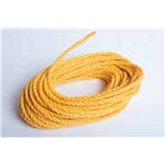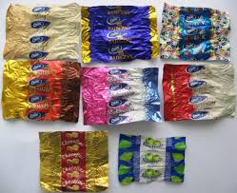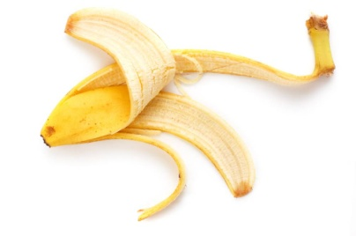

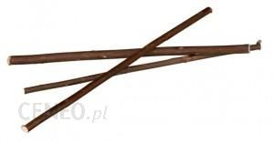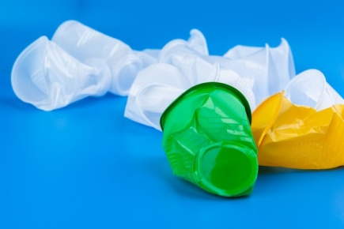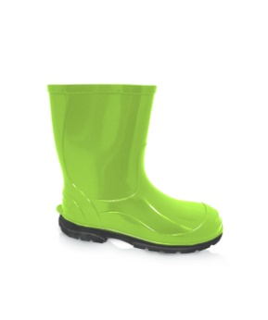
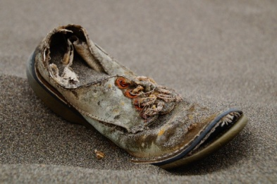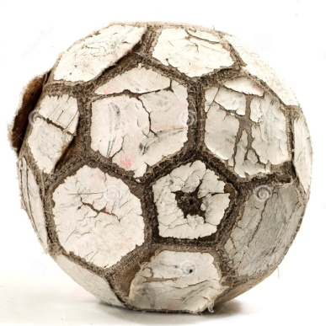
Rozmowa na temat wiersza:
- W jaki sposób boisko zamieniło się w śmietnik?
- Jak oceniasz postępowanie Jurka i jego kolegów?
- Czy Jurek przewidywał konsekwencje wyrzucenia przez siebie poplątanego sznurka?

- Rodzic pokazuje i omawia do czego służą pojemniki na odpady i dlaczego mają różne kolory (każdy kolor oznacza inny rodzaj odpadów). Wyjaśnia na konkretnych przykładach, do którego pojemnika, jakie odpady wrzucamy. Rodzic prosi dziecko o pomoc w segregowaniu domowych śmieci do odpowiednich pojemników.
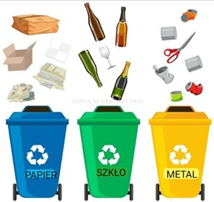
Każdy kolor oznacza inny rodzaj odpadów.
Pojemnik biały – szkło bezbarwne: słoiki, butelki, flakony,
Pojemnik zielony – szkło kolorowe: butelki, słoiki, buteleczki po lekach,
Pojemnik niebieski – gazety, ulotki reklamowe, książki, zeszyty, kartony,
Pojemnik żółty – przedmioty plastikowe: nakrętki, butelki, torebki foliowe, pojemniki, zabawki,
Pojemnik czerwony – przedmioty metalowe: puszki aluminiowe po napojach, puszki po konserwach, kapsle, śruby.
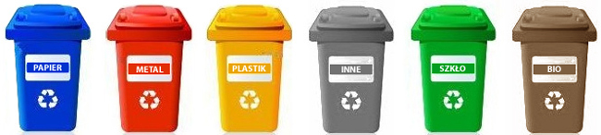

Propozycja filmu edukacyjnego "Kiedyś byłam śmieciem, teraz jestem kimś” opowiadającego o przygodach butelki PET.

https://www.youtube.com/watch?v=7lt2Z8aZ-CE

- Karty pracy o recyklingu.

https://przedszkolankowo.pl/wp-content/uploads/2018/04/Karta-pracy-1.pdf
https://przedszkolankowo.pl/wp-content/uploads/2018/04/Karta-pracy-2.pdf
https://przedszkolankowo.pl/wp-content/uploads/2018/04/Karta-pracy-3.pdf
https://przedszkolankowo.pl/wp-content/uploads/2018/04/Karta-pracy-4.pdf
https://przedszkolankowo.pl/wp-content/uploads/2018/04/Karta-pracy-5.pdf
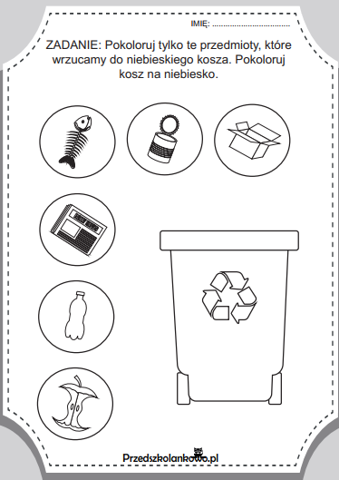

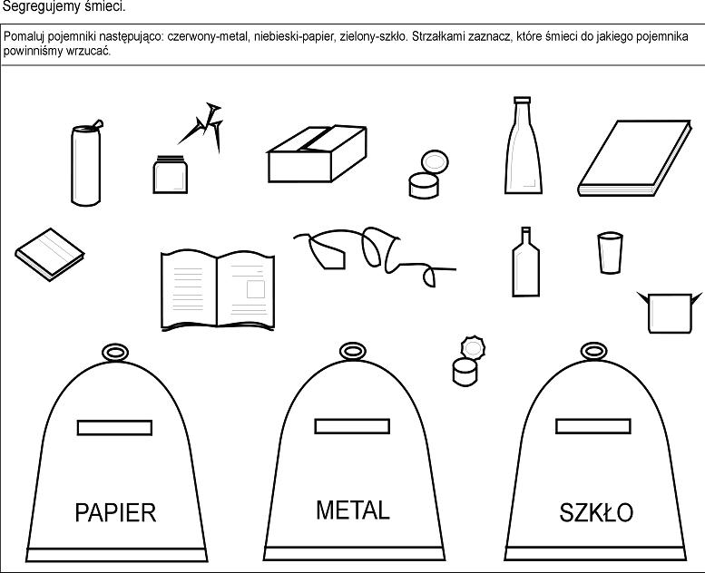

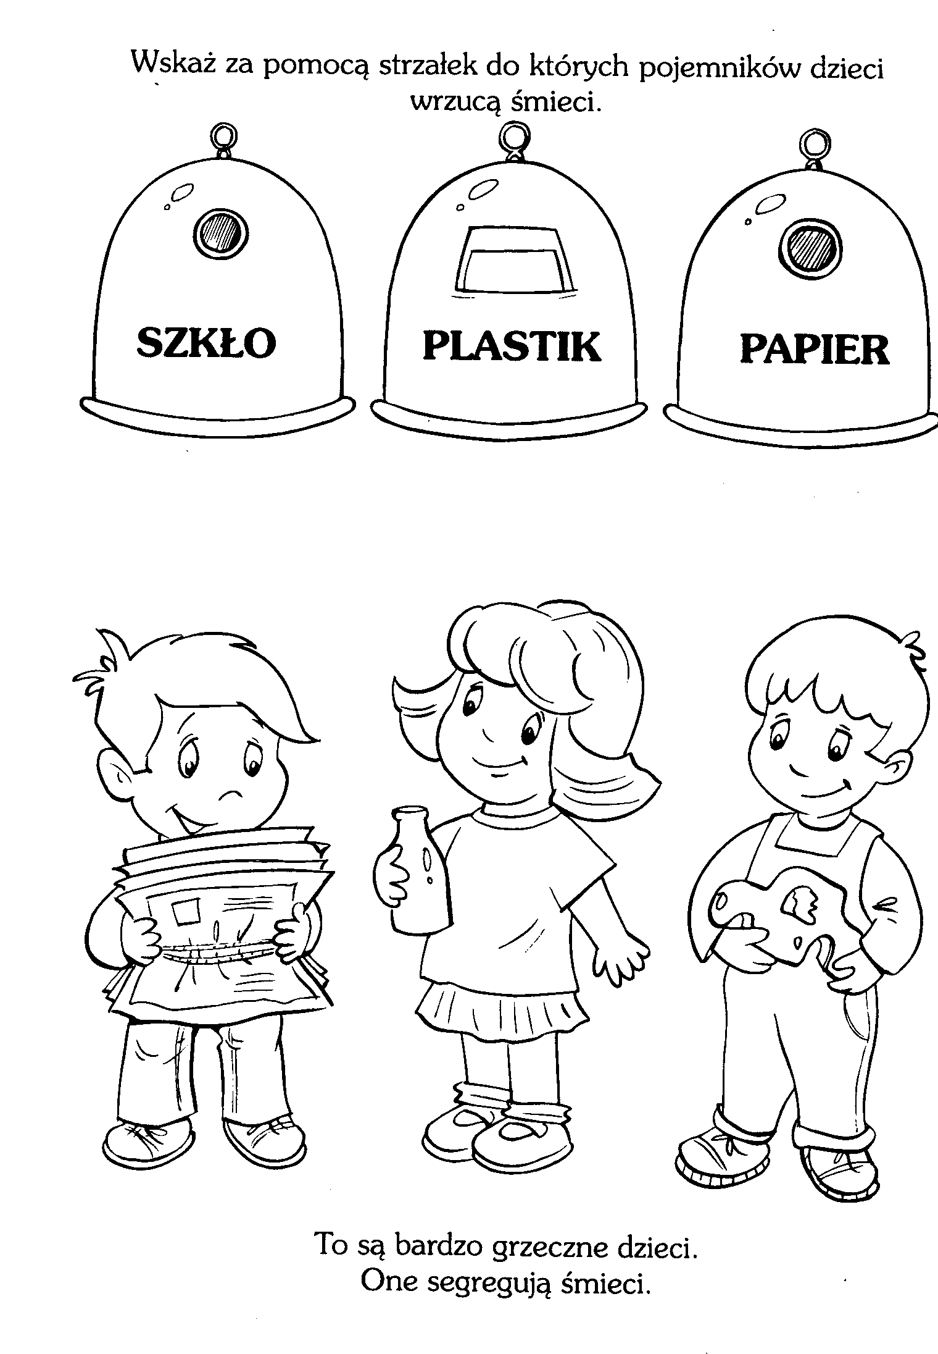

- Rodzic wspólnie z dzieckiem zastanawia się nad tym, co dzieje się z posegregowanymi odpadami. Następnie pokazuje znak recyklingu. Pyta dziecko czy wie, co on oznacza? Tłumaczy, że jest to znak recyklingu, który wskazuje na powtórne wykorzystanie materiałów, czyli posegregowanych odpadów.

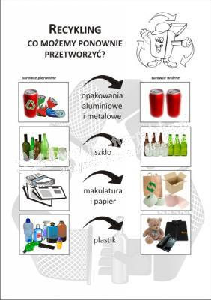
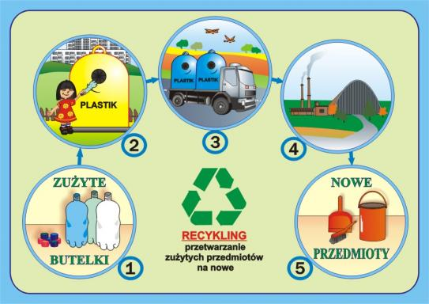
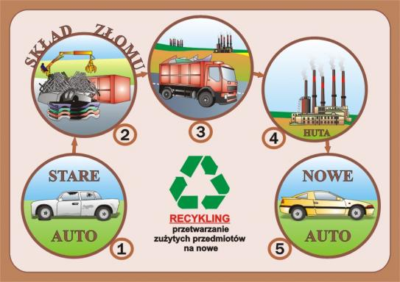
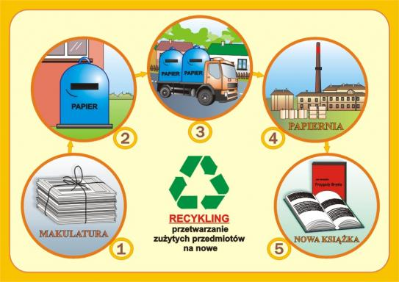
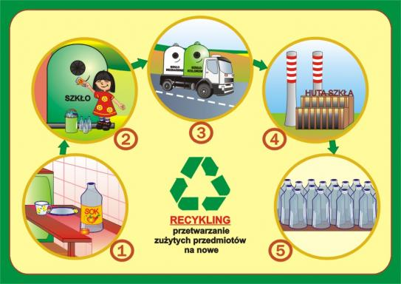

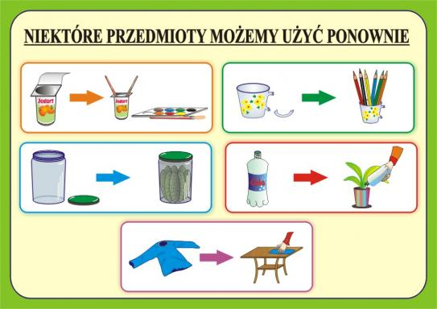
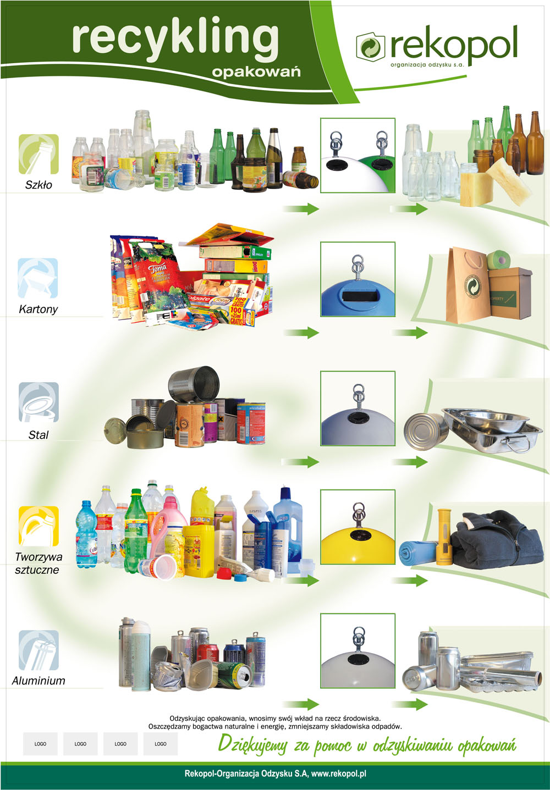
- Ekozabawki – prace plastyczno-techniczne.

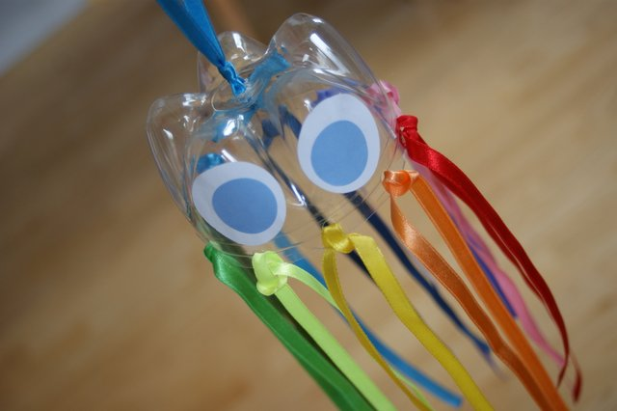
meduza z plastikowej butelki i wstążek
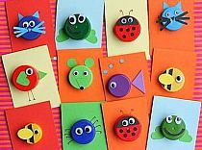
zwierzątka z nakrętek
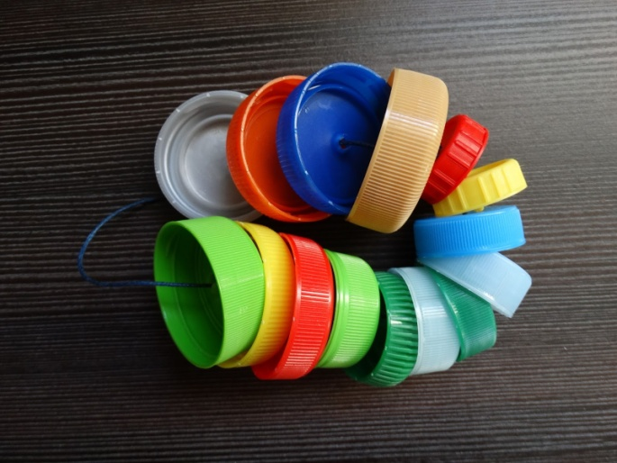
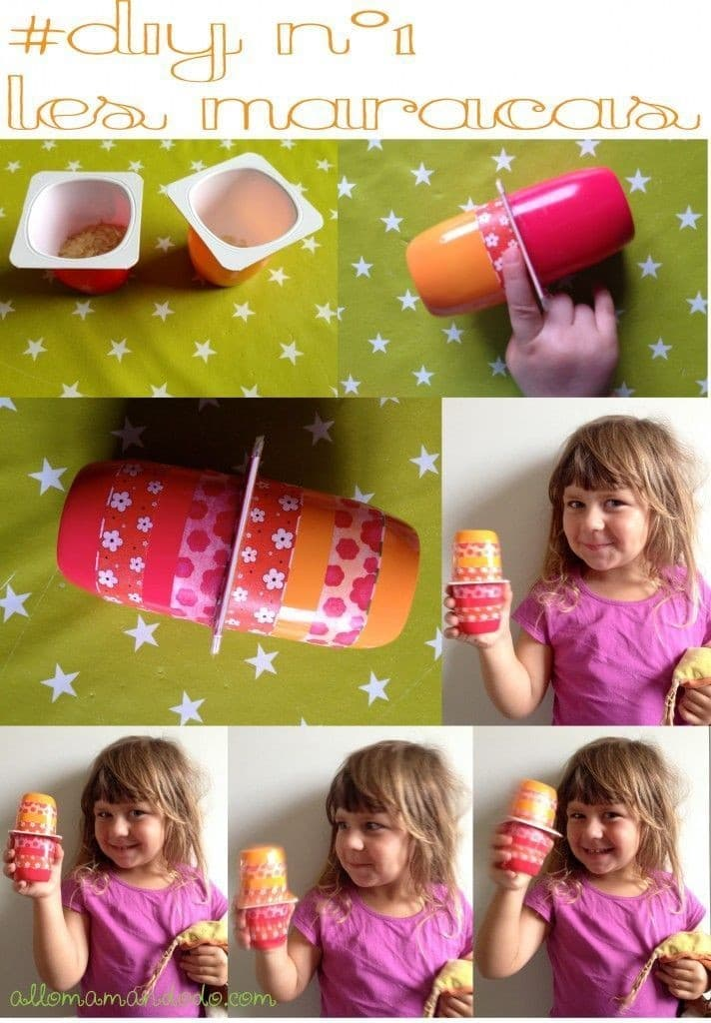
instrumenty
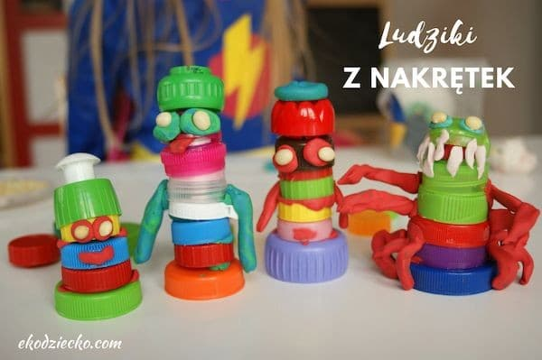
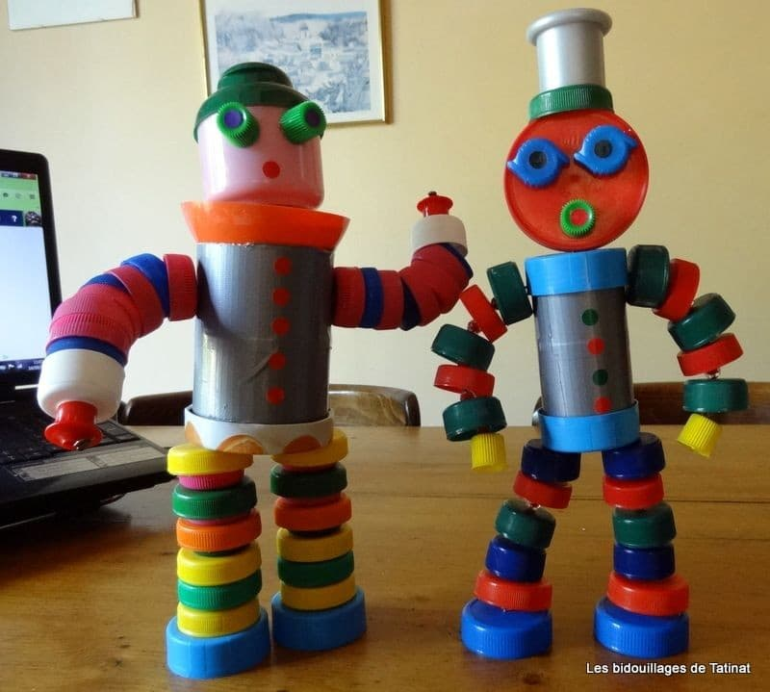
ludziki z nakrętek
- „Wielkie sprzątanie” - karty pracy. Spróbuj odnaleźć w „bałaganie” kształty przedmiotów oznaczone w górnej ramce.
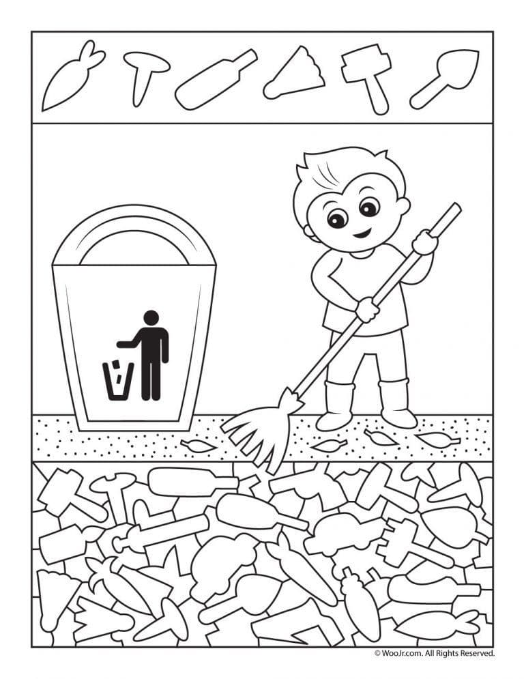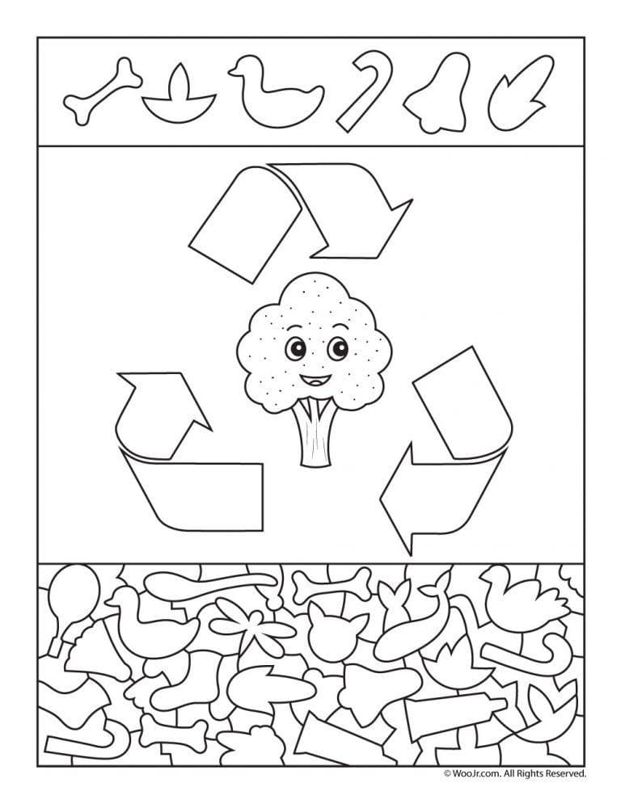
- „Wyrzuć śmieci do kosza – labirynt” – karta pracy.
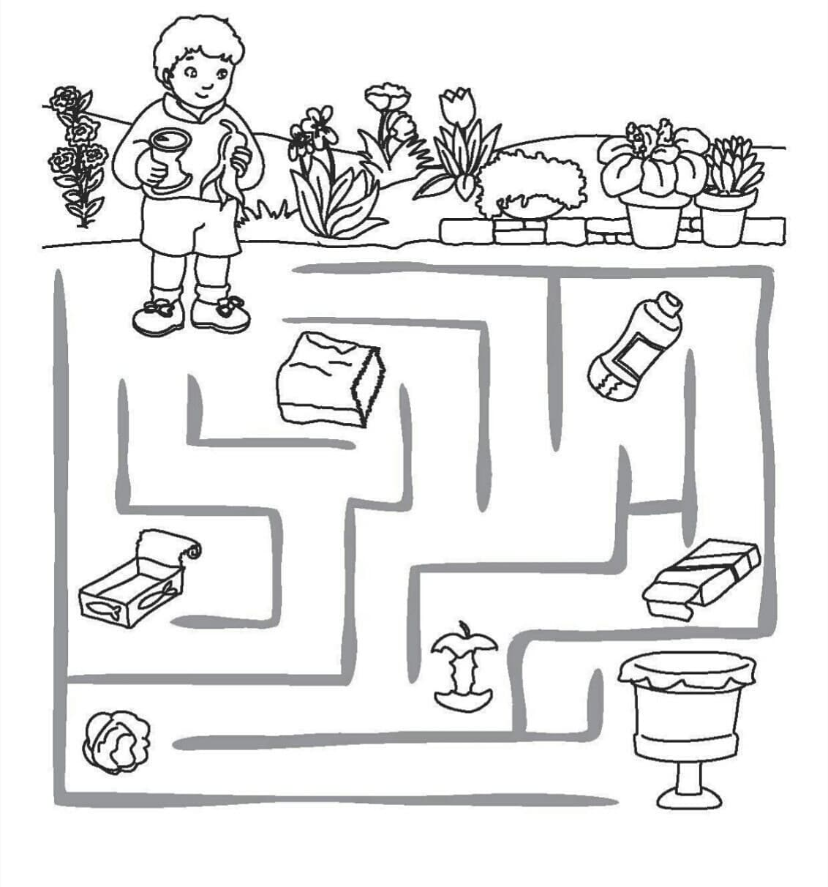
- Śmieciarka – praca plastyczna (propozycja).
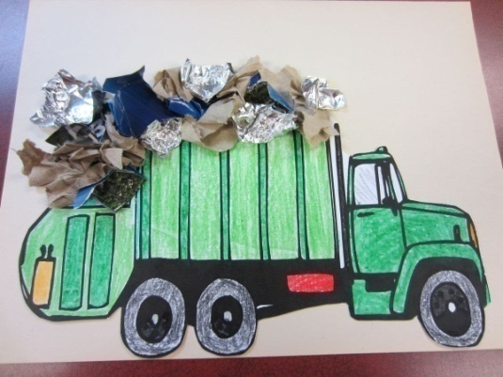
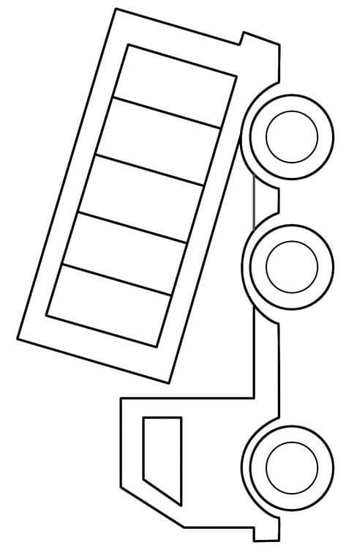
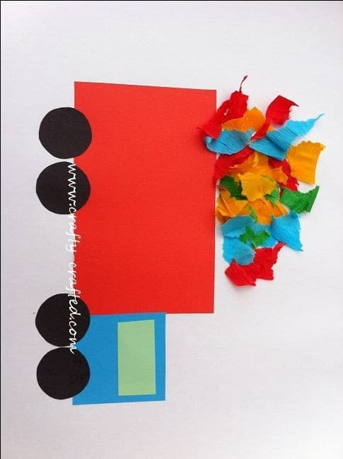
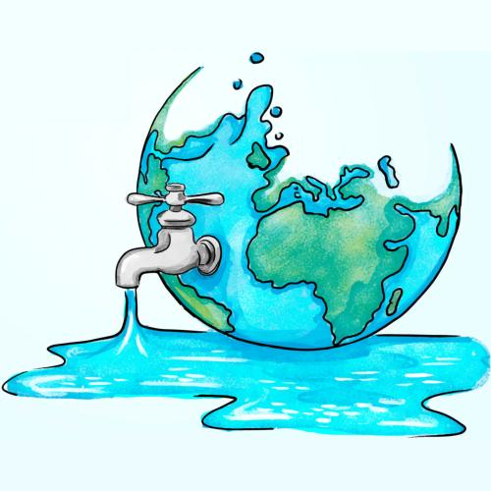
Temat: Co zrobię dla Ziemi?
Część I
24.04.2020 r.

- Zabawa ruchowa „Jadę, jadę”.
https://www.youtube.com/watch?v=aOpEskiyu4A
- Gimnastyka „Kreślimy kółeczka”.

https://www.youtube.com/watch?v=Fm3ee-O7H7w

- Zabawa "Papierowa drabinka".

Potrzebujemy: Kilka kartek gazety lub kolorowych kartek A4, klej i nożyczki. Z przygotowanych materiałów wycinamy paseczki o grubości około 5 cm, a następnie łączymy je na kształt drabinki. Tak przygotowaną drabinkę układamy na prostej i gładkiej powierzchni
Ustalamy kolejność zawodników i ustawiamy się przed drabinką. Zadaniem każdej osoby jest pokonanie drabinki w ustalony sposób,
–wskakując obunóż do każdego "okienka";
–wskakując na zmianę raz obunóż, a raz na jednej nodze;
–przebiegając na paluszkach;
–przechodząc na piętach.

- Posłuchajcie piosenki Gang Słodziaków „Ekosłodziaki”.
https://www.youtube.com/watch?v=4mA4GrL-yYA
Jak „słodziaki” dbają „ziemię, powietrze, wodę i domek nasz kochany”?

- „Co możemy zrobić dla naszej Ziemi?”- rozmowa kierowana. Zwrócenie uwagi na oszczędzanie wody i prądu, segregację odpadów, nie zaśmiecanie środowiska, dbanie o rośliny i zwierzęta, używanie ekologicznych toreb na zakupach.

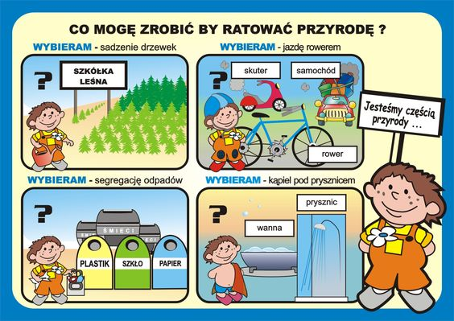
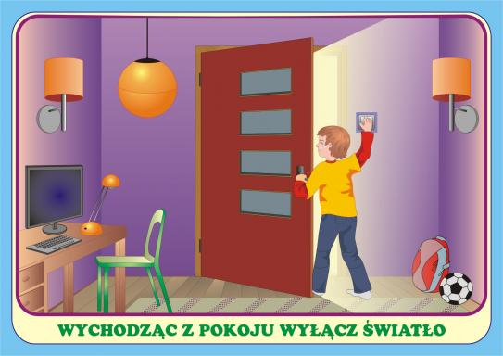
- Opowiadania Grzegorza Kasdepke.

https://cloud6y.edupage.org/cloud/OSTROZNIE___.pdf?z%3A7BO7omCcQWmhx6aDw5b%2FOMk2iia8A8CQhHne7h6Rs23JtwpwEI84wHRGDZyLHhPd

- Co możemy zrobić, aby wszystkie zwierzęta były zdrowe i szczęśliwe? – rozwijanie umiejętności twórczego myślenia.

- „Wyścig dżdżownic” – zabawa ruchowa z elementem pełzania. Dziecko leży na brzuchu, podnosi biodra do góry i opuszcza z jednoczesnym przesunięciem do przodu.

- „Pożyteczne urządzenia” – zabawa słowna/ masażyk do wiersza Bożeny Szuchalskiej.
W moim domu mówię wam
Ja urządzeń dużo mam. - rysujemy domek na plecach
Gdy do prądu włączę je,
Życie lżejsze staje się. - uderzamy dwoma palcami
Już lokówkę podłączyłam
Śliczne loki nakręciłam. - rysujemy spirale od góry do dołu
Gdy żelazko się nagrzało,
Pięknie bluzkę prasowało. - otwartymi dłońmi masujemy plecy
Teraz wodę ja nalewam
i w czajniku ją podgrzewam. - uderzamy paluszkami po całych plecach
W domu już czyściutko mam,
bo odkurzacz sprząta sam. - piąstką masujemy plecy
Urządzenia elektryczne,
są tak bardzo pożyteczne. - rysujemy uśmiechniętą buźkę
Uciekajmy teraz stąd, - paluszkami uderzamy po całych plecach
czy poczułeś mały prąd? - łaskoczemy pod paszką
- Może spróbujecie nauczyć się prostej rymowanki?
Żeby w pięknym świecie żyć,
trzeba dbać o niego.
Dać przyrodzie zdrową być –
to zależy od każdego.
- Dbaj o planetę – kodeks ekologa – rozmowa z dzieckiem z wykorzystaniem poniższych ilustracji na temat tego, co możemy zrobić dla naszej planety.
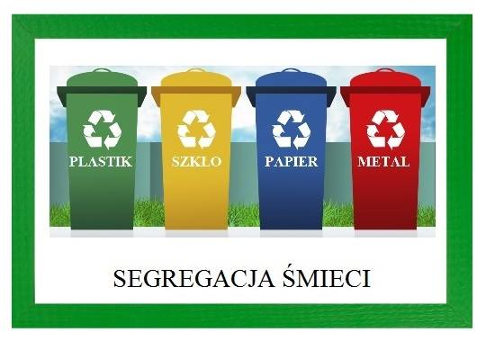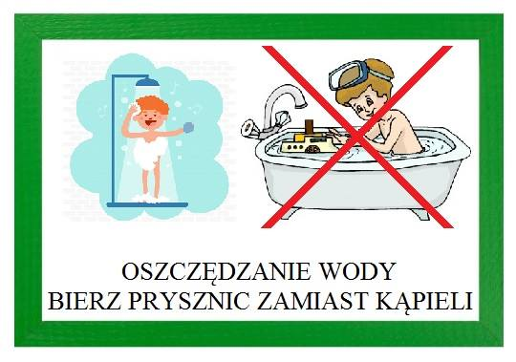
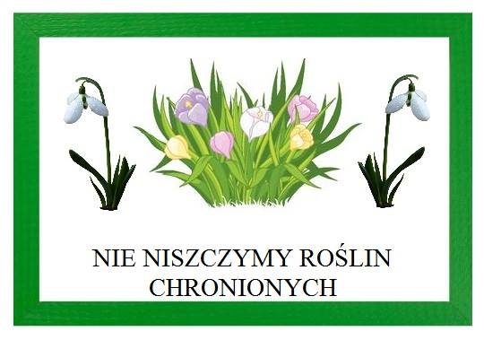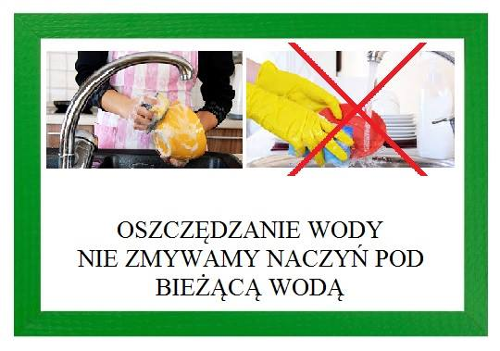
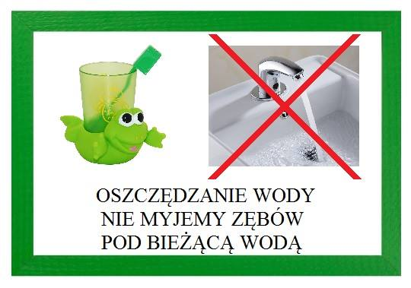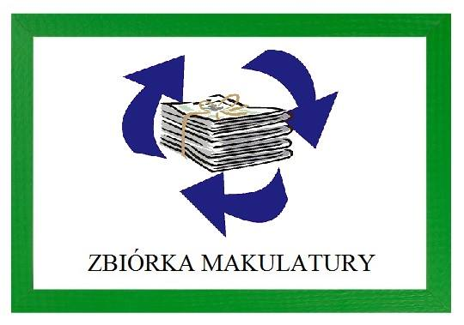

https://www.dzieckiembadz.pl/2017/04/kodeks-maego-ekologa.html
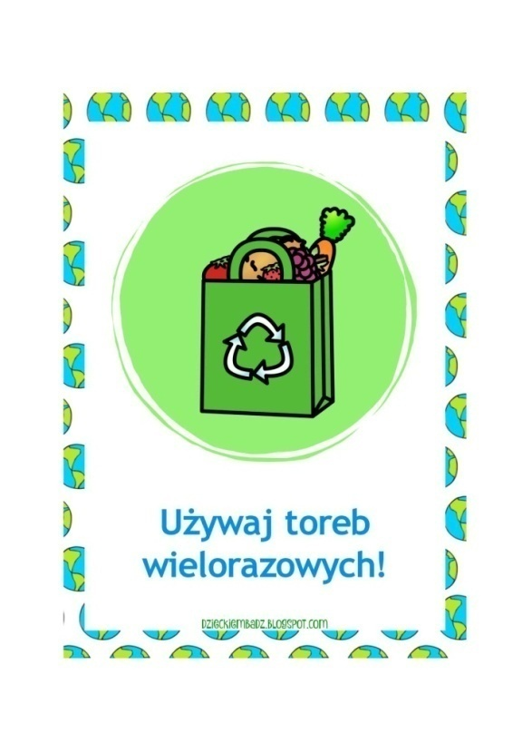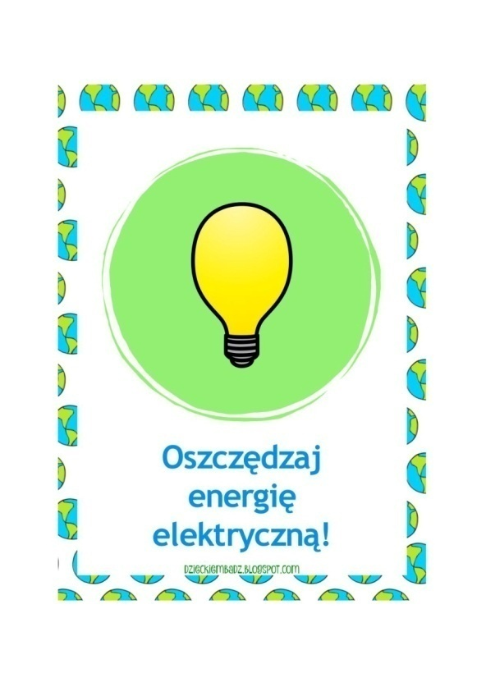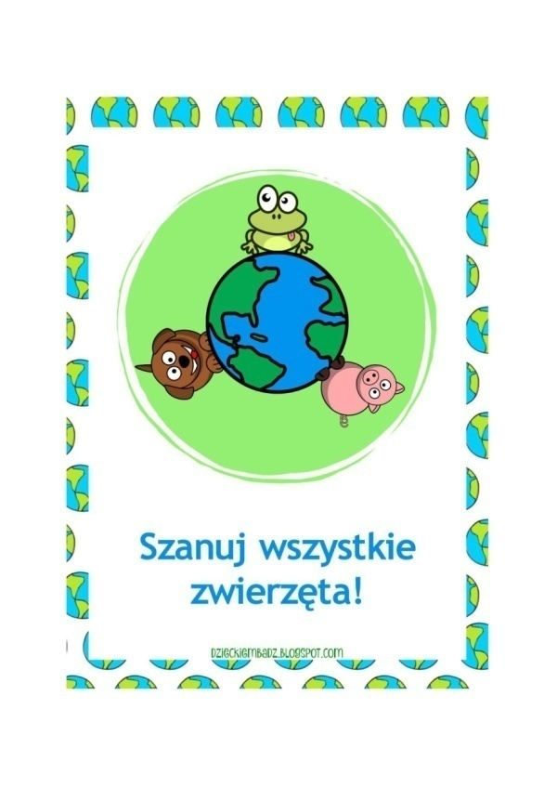

Nie śmieć
Nie wyrzucaj śmieci na ulicy, w parku. One nie tylko ohydnie wyglądają, ale i bardzo szkodzą środowisku. Nie raz na pewno widziałeś reklamówki wiszące na drzewach – okropne! Czy wiesz, że plastikowe torby i opakowania po chipsach rozkładają się nawet kilkaset lat, a szkło rzucone w lesie może spowodować pożar!

Segreguj śmieci
Poproś rodziców, żeby przygotowali oddzielne miejsce na puste szklane butelki i słoiki, a oddzielne na plastikowe opakowania (np. butelki po napojach, reklamówki). Niepotrzebne stare rysunki i kolorowanki, gazetki, zadrukowane kartki też zbierajcie, żeby potem wrzucić je do specjalnego pojemnika. Po co segregować śmieci? Bo można je potem znowu wykorzystać.

Dbaj o zwierzęta i rośliny
Nie baw się zwierzętami, nie męcz ich, nie niszcz domów zwierząt żyjących na wolności (np. mrowisk). Nie zrywaj i nie niszcz roślin, których nie potrzebujesz. Nie depcz roślinek i małych zwierzątek. Pomóż zwierzętom przetrwać zimę.

Oszczędzaj wodę
Kiedy myjesz zęby, sprawdź czy woda nie kapie z kranu, czy dobrze go dokręciłeś. Nigdy nie zmywaj naczyń pod bieżącą wodą.

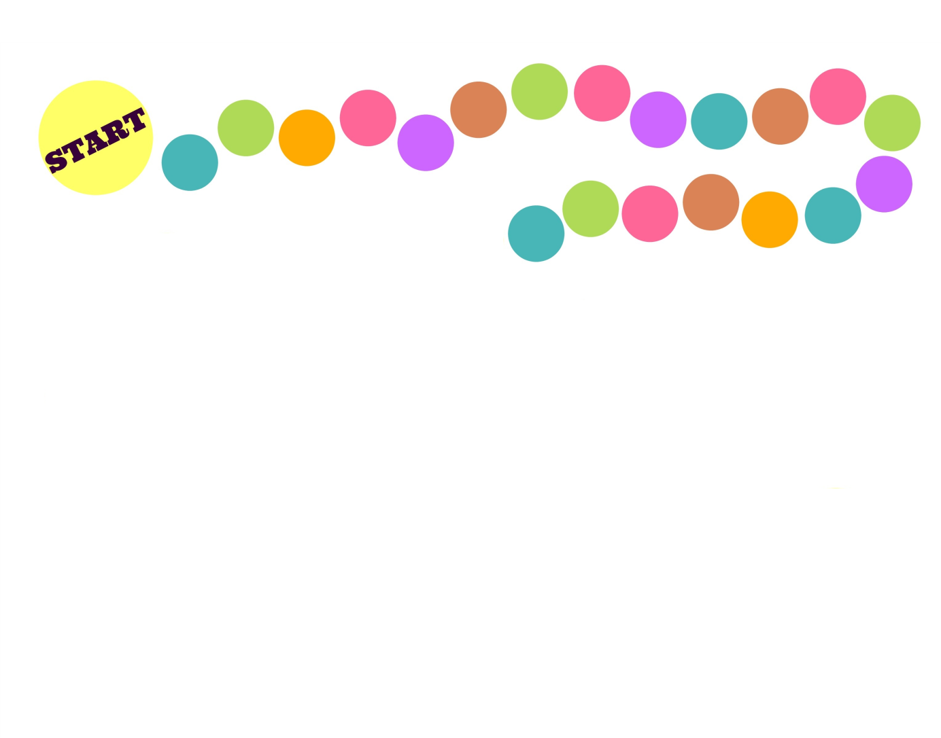
- „Co zrobię dla Ziemi?” – gra dydaktyczna. Naszykuj pionki i kostkę do gry.

Znaczenie kolejnych pól:
1.Pomagacie sprzątać las. Przesuwacie pionek o 2 pola do przodu.
2.Wyłączacie światło, gdy wychodzicie z pokoju. Przesuwacie pionek o 3 pola do przodu.
3.Pomagacie leśniczemu dokładać jedzenie do paśnika dla zwierząt. Przesuwacie pionek o 2 pola do przodu.
4.Po pikniku zostawiliście śmieci w lesie. Cofacie się o 2 pola.
5.Kupujecie z rodzicami energooszczędne żarówki. Przesuwacie pionek o 1 pole do przodu.
6.Urwaliście gałęzie, aby zrobić z nich miecze. Cofacie się o 2 pola.
7.Myjecie zęby przy zakręconym kranie. Przesuwacie pionek o 2 pola do przodu.
8.Włożyliście kij w mrowisko. Cofacie się o 1 pole.
9.Pomagacie sadzić drzewa. Przesuwacie pionek o 3 pola do przodu.
10.Głośno krzyczycie w lesie, uciekają zwierzęta, odlatują ptaki. Cofacie się o 2 pola.
11.Dokarmiacie ptaki w czasie mrozów. Przesuwacie pionek o 1 pole do przodu.
12.Posadziliście na balkonie kwiaty i je podlewacie. Przesuwacie pionek o 2 pola do przodu.
13.Podeptaliście grzyby. Cofacie się o 2 pola.
14.Segregujecie śmieci. Przesuwacie pionek o 2 pola do przodu.
15.Namawiacie rodziców, aby załadowywali pralkę i zmywarkę do pełna i dopiero wtedy uruchamiali urządzenie. Przesuwacie pionek o 2 pola do przodu.
16.Złapaliście biedronkę i włożyliście ją do pudełka od zapałek. Cofacie się o 2 pola.
17.Ubrania, z których wyrośliście, oddajecie innym dzieciom. Przesuwacie pionek o 2 pola do przodu.
18.Do przedszkola przychodzicie z rodzicami pieszo, bo mieszkacie niedaleko, a jadące samochody zatruwają środowisko. Przesuwacie pionek o 2 pola do przodu.
19.Wyrzucacie kartkę zapisaną tylko z jednej strony. Cofacie się o 1 pole.
20.Gratulacje! Możecie pospacerować po pięknym lesie!
- Pomogę Michałowi posegregować śmieci – praca z KP2.29.

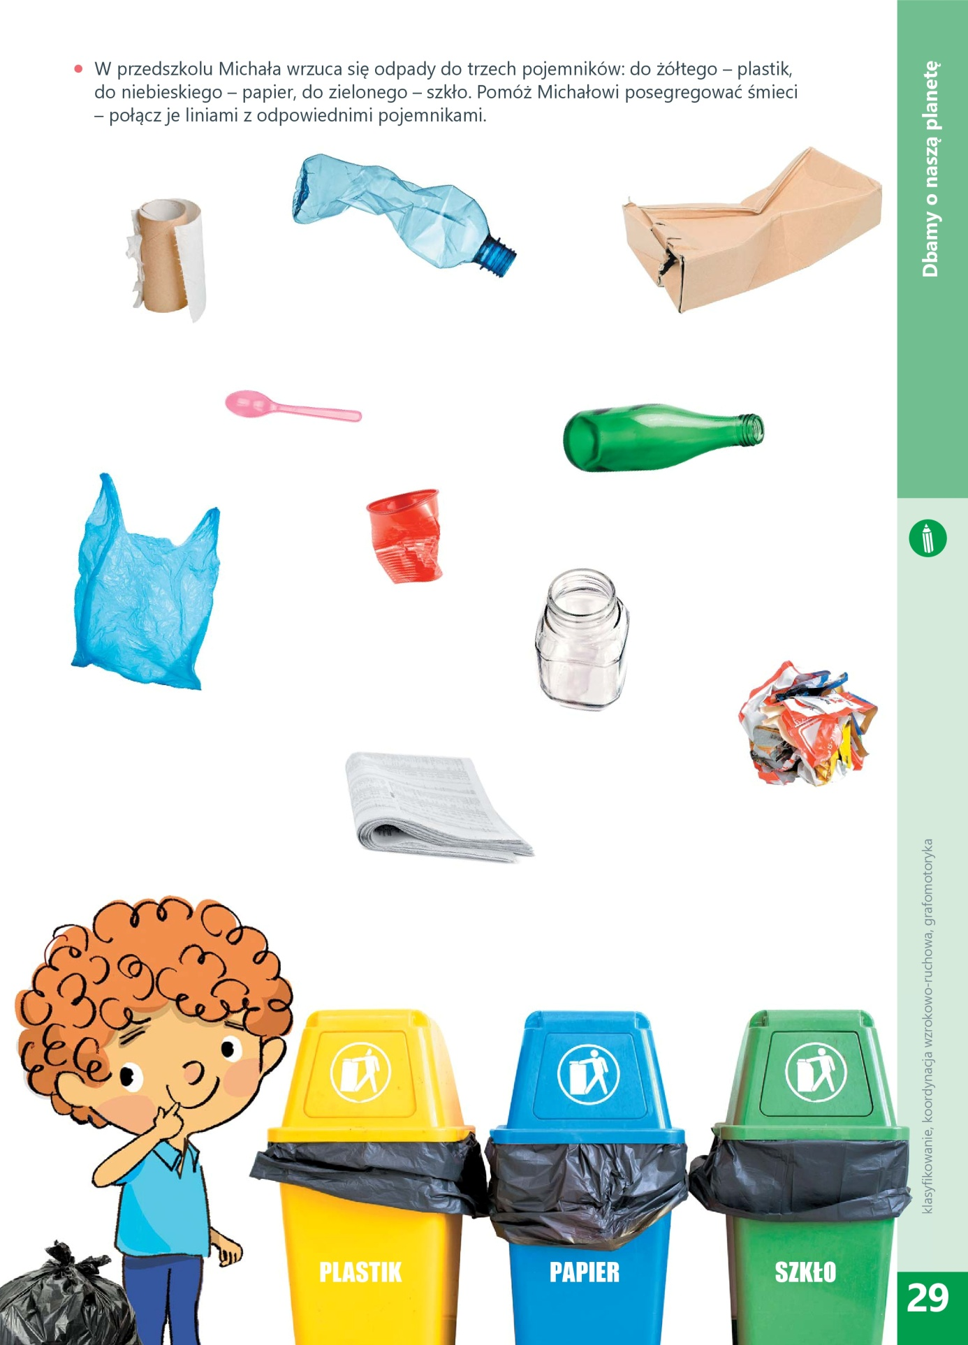

- „W poszukiwaniu prądu” – zabawa dydaktyczna. Dziecko wyszukuje w domu miejsca, gdzie znajduje się prąd i urządzenia elektryczne np. telewizor, lodówka, pralka, robot, włącznik światła. Może dodatkowo liczyć wszystkie urządzenia.

- „Oszczędność prądu” – karta pracy. Policz, ile urządzeń elektrycznych jest włączonych. Które z tych urządzeń można by wyłączyć? Ile źródeł światła widzisz na obrazku?
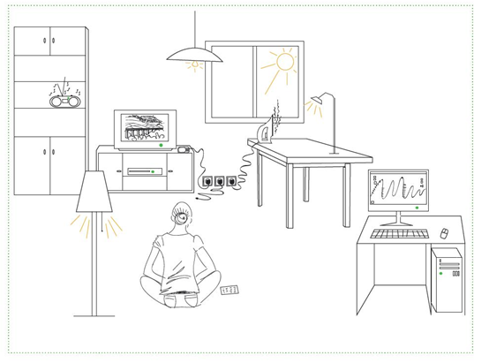
- „Czy wiem, jak chronić moją planetę?” – quiz ekologiczny. Odpowiedz na pytania.
Co robimy, by oszczędzać wodę?
Jak zachowujemy się w lesie?
Kiedy należy dokarmiać ptaki?
Co należy zrobić, gdy wychodzimy z pokoju lub łazienki?

- Wskaż proszę, które działania były niewłaściwe.

Pewnego dnia Kubuś podglądał grupę turystów, która przyjechała do lasu na wycieczkę.
Kiedy wysiedli z samochodu rozłożyli koc i włączyli radio na cały regulator. Następnie przygotowywali piknik rozkładając przywiezione smakołyki. Po posiłku jeden z chłopców wrzucił puste butelki pod krzaki, podbiegł do drzewa i złamał mu sporą gałązkę. Potem biegał z tą gałązką i wymachiwał na wszystkie strony. Dwie dziewczynki pozbierały papierki i schowały je do kieszeni, ponieważ nie było tam kosza. Kierowca postanowił umyć swój nowy, piękny samochód w rzece. Pewien młodzieniec wykopał dziurę i zasadził w nim nowe drzewko, które przywiózł ze sobą. Kubuś zauważył też dziewczynkę, która podeszła do drzewa z małym nożykiem w ręce i zaczęła nim wycinać w korze drzewa jakieś literki. Pewna pani z małym dzieckiem wzięła koszyk i chodziła po lesie szukając grzybów. Towarzysząca im dziewczynka deptała wszystkie napotkane grzyby. Chłopiec, który biegał z gałązką zatrzymał się nagle i wszedł na drzewo, zdjął z niego ptasie gniazdo. Dumny ze swej zdobyczy pobiegł pokazać je innym. Kiedy samochód był już umyty wszyscy wsiedli do niego i odjechali.

- Plakat o tematyce ekologicznej. (propozycja)

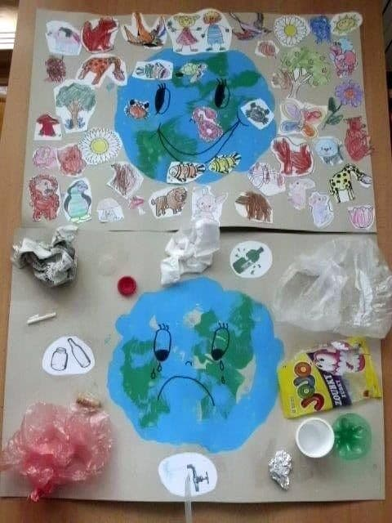
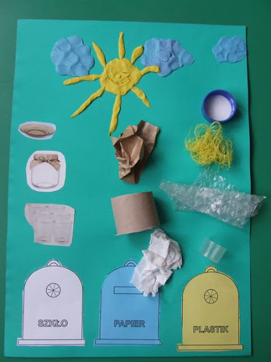

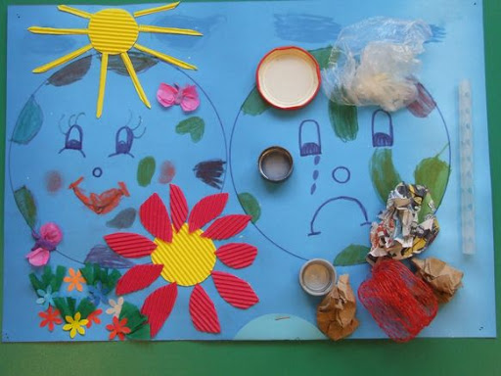

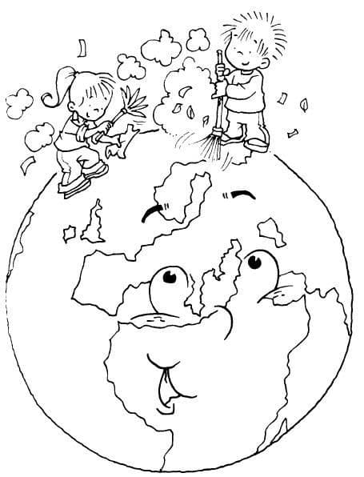

Do zobaczenia !

